**Федеральное государственное образовательное бюджетное учреждение  
высшего образования**

**«Финансовый университет при Правительстве Российской Федерации»**

**КОЛЛЕДЖ ИНФОРМАТИКИ И ПРОГРАММИРОВАНИЯ**

|  |  |
| --- | --- |
|  | |
|  |  |

**ОТЧЕТ**

**по лабораторной работе №1**

**Студента: *Затока Тимур Русланович***

**Специальность: *Машинно-ориентированное программирование для решения задач защиты информации***

**Группа: *3ОИБАС-618***

**Преподаватель: Сиберев И.В.**

**Оценка:____________**

**Москва**

Содержание

Задание 1 3

Задание 2 7

Задание 3 8

Вывод 9

# Задание 1

В данном задании мы должны создать репозиторий на GitHub.

Для начала надо зайти в программу GitPortble и нажать на GitHub

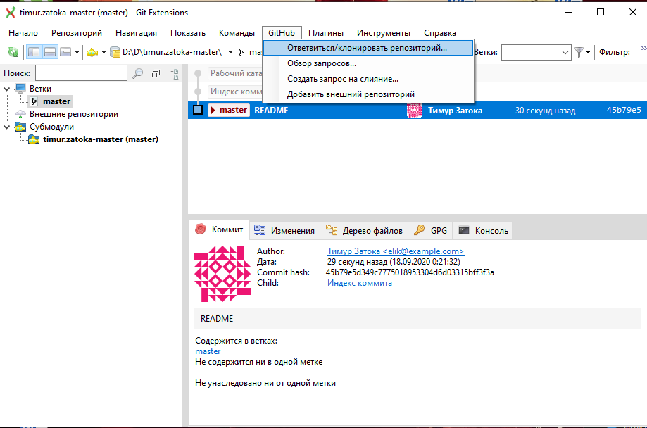

Потом надо создать папку на диске “D”, выбрать данную папку, нажать на нее и поставить https, нажать кнопку клонировать.

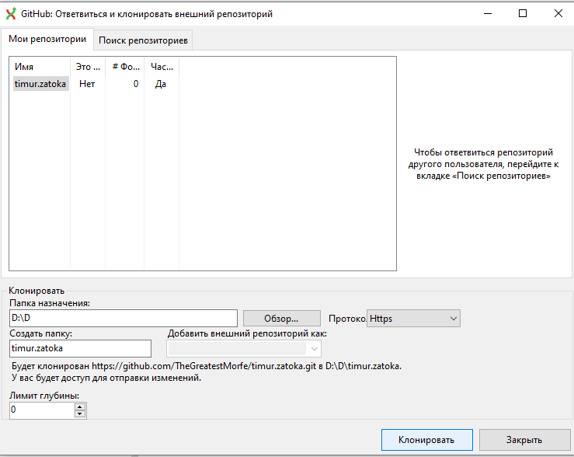

После, подтверждаете, нажав «ок»

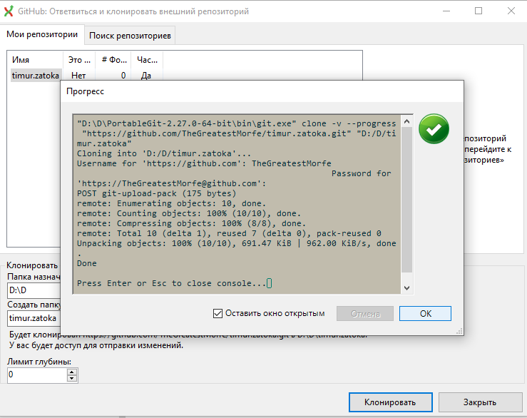

Потом нам надо нажать на кнопку «Коммит». Выбираем созданный документ и нажимаем “Индексировать”, потом пишем примечание и нажимаем “Зафиксировать”.

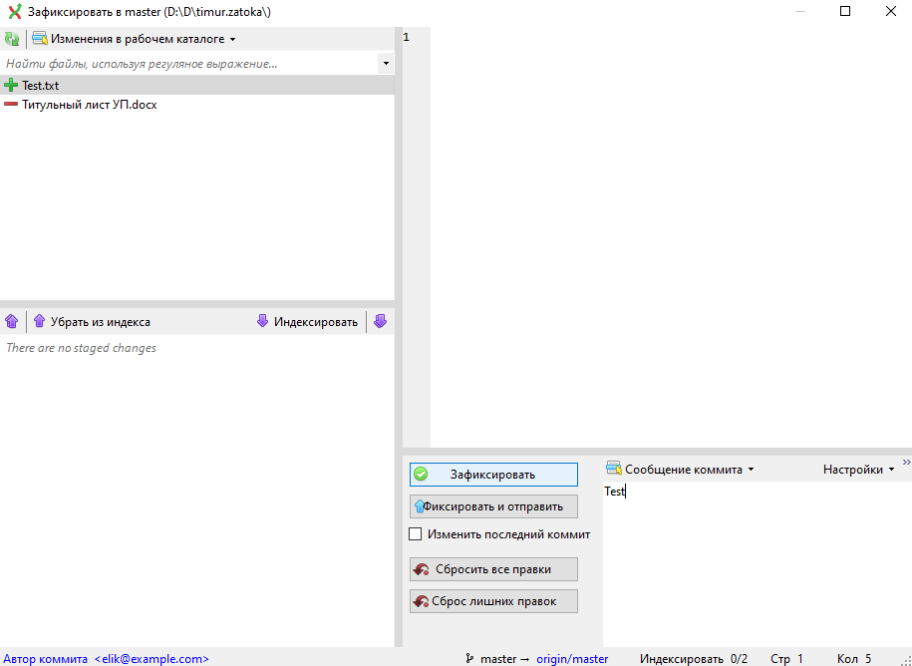

Далее жмем “ок”.

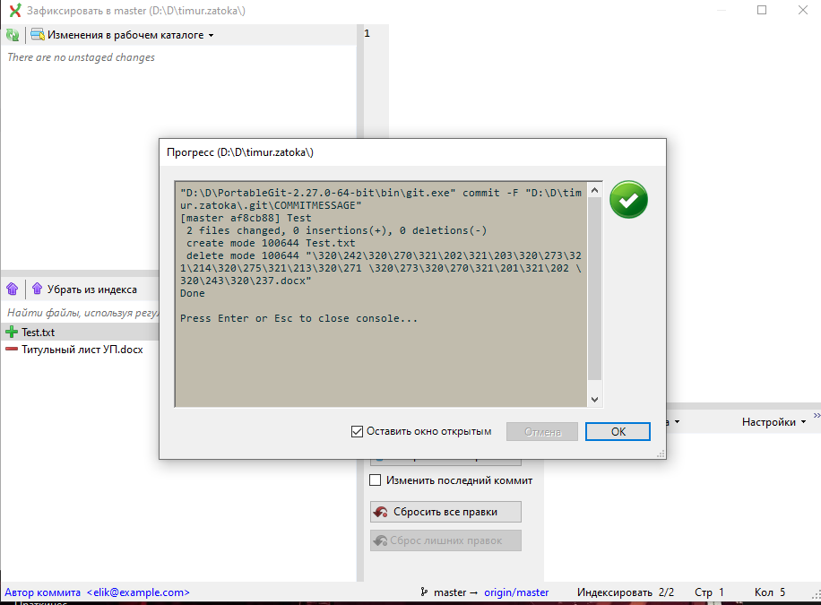

Потом жмем на синюю стрелку (Push) и нажимаем отправить

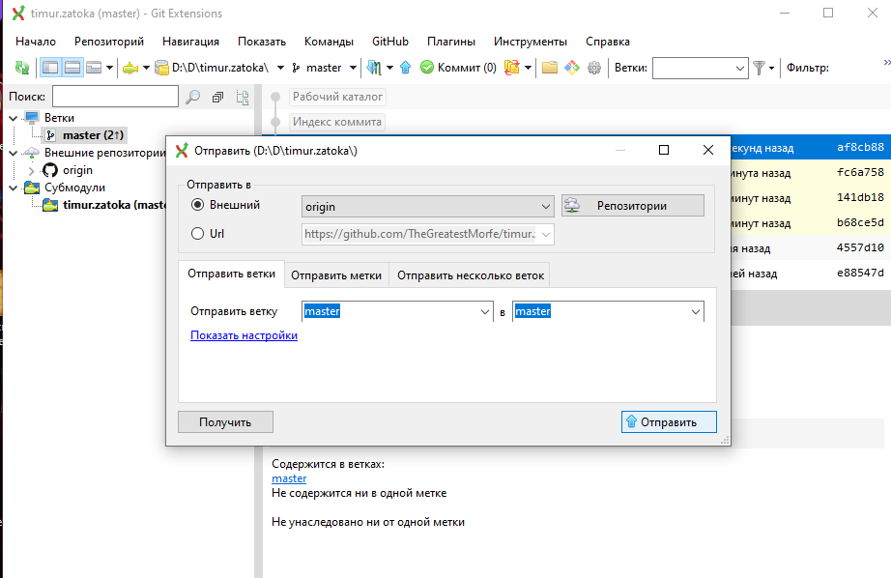

Потом вводим свои данные от аккаунта GitHub и нажимаем кнопку «ок»

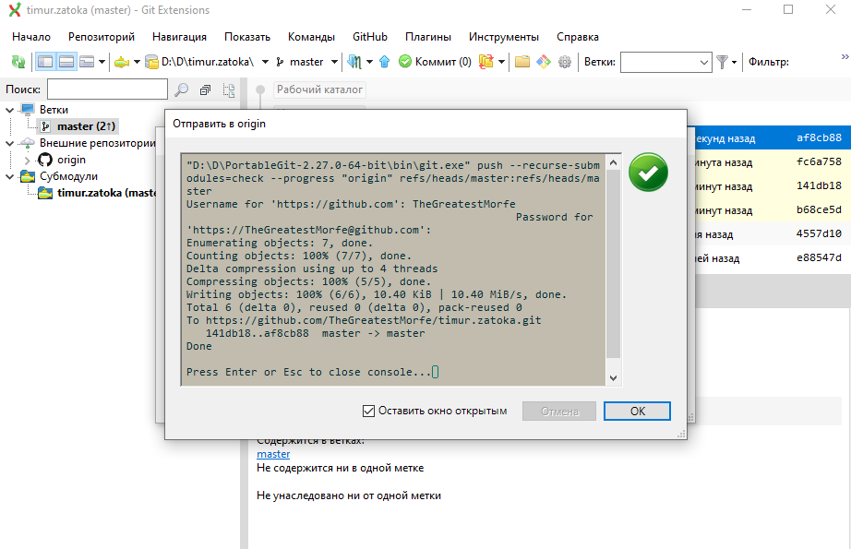

Для проверки заходим на GitHub и в разделе репозиториев проверяем свою папку. Теперь у нас есть репозиторий на GitHub.

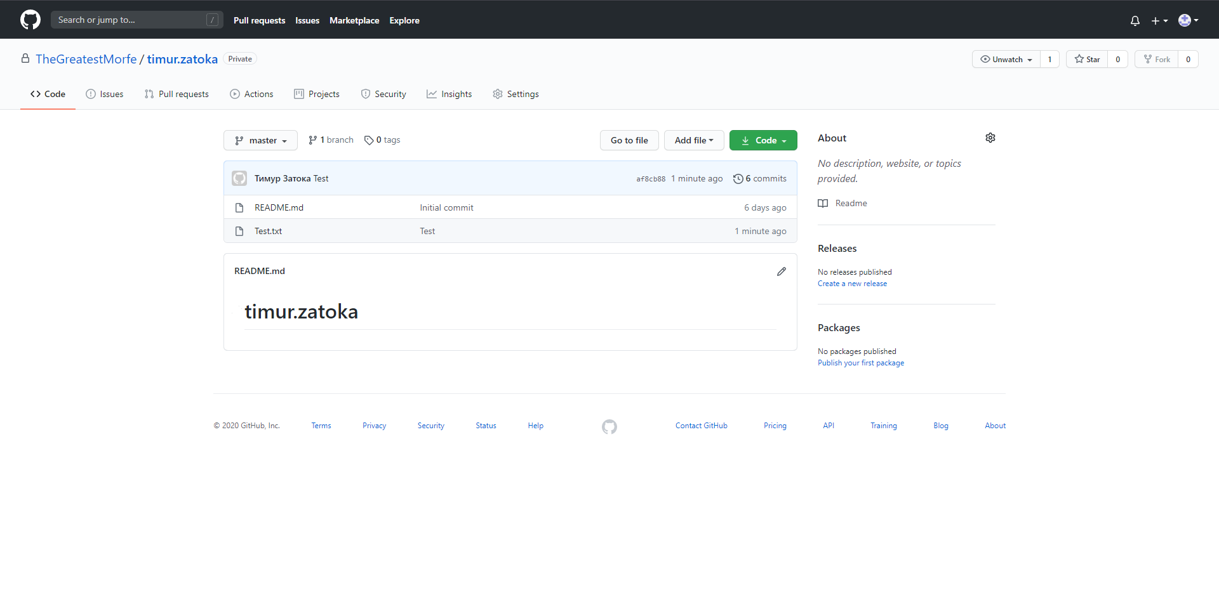

# 

# Задание 2

В данной игре мы должны пройти игру. Всего 10 уровней.

Суть игры заключается в том, что мы не должны дать упасть «кристаллу». Используя логические элементы «ИЛИ», «И», «НЕ», мы должны «кристалл» опустить на самый нижний этаж.

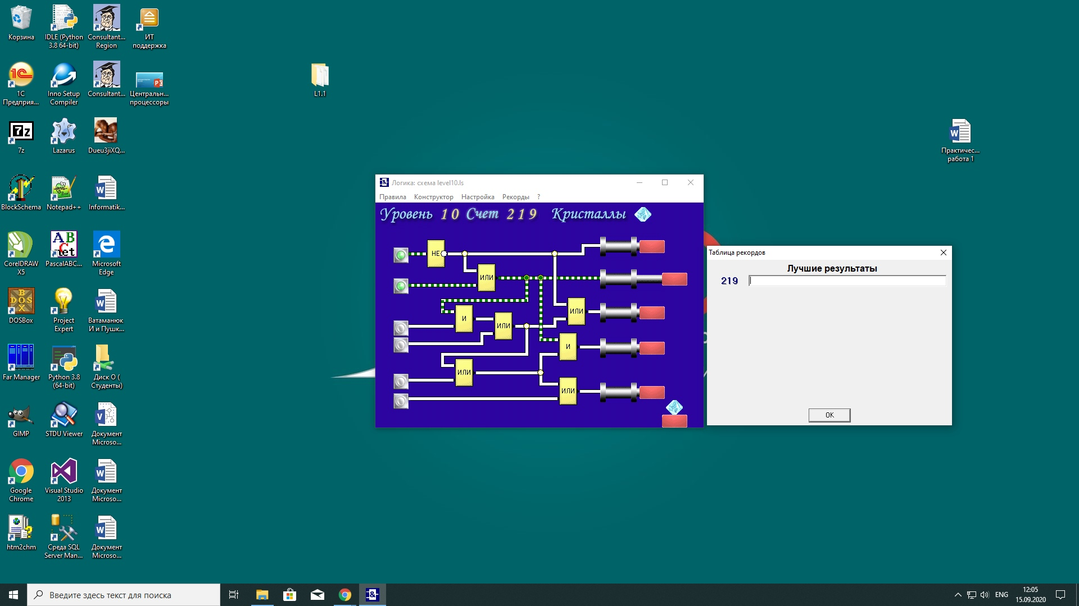

Рис.2. Игра пройдена.

После прохождения игру появится Шрек.

Рис.3. Шрек и Осёл.

# Задание 3

С помощью одного из известнейших эзотерических языков программирования BrainF*uck мы напишем программу, которая выводит нашу ФИО и дату рождения.

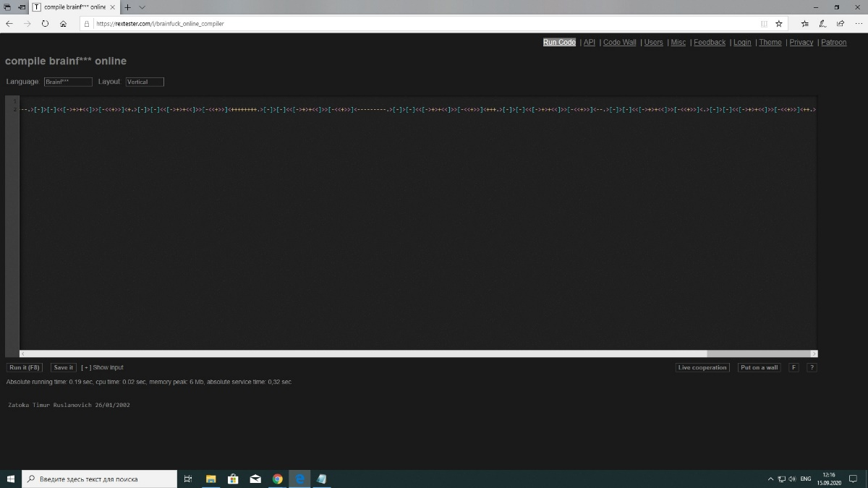

Рис.3. Программа BrainF*uck.

Программа работает.

# Вывод

В данной работе мы познакомились и опробовали сайт GitHub, прошли игру на логику, смогли загрузить репозиторий на GitHub и написали свою первую программу на языке BrainF*uck.